Учреждение образования

«Белорусский государственный технологический университет»

**Отчет по лабораторной работе №13**

**Тема «Моделирование регистров»**

**По дисциплине «Электронно-вычислительные машины, вычислительные системы и периферийное оборудование»**

Выполнил:

Студент 2 курса 2 группы ФИТ

Аникеенко Егор Вячеславович

Проверил:

Старший преподаватель

Сулим Павел Евгеньевич

**Моделирование регистров**

**Цель:** ознакомиться с устройством и работой регистров; смоделировать регистр хранения и регистр сдвига в приложении multisim.

**Регистр.**

**Регистр** – это устройство, выполненное на триггерах для выполнения ряда действий с двоичными числами. Число триггеров в регистре определяет его разрядность.

Последовательные (сдвигающие) регистры представляют собою цепочку разрядных схем, связанных цепями переноса. Основной режим работы — сдвиг разрядов кода от одного триггера к другому на каждый импульс тактового сигнала. В однотактных регистрах со сдвигом на один разряд вправо слово сдвигается при поступлении синхросигнала. Вход и выход последовательные.

**Регистр хранения.**

Наиболее простая функция регистров — это запоминание числа и его длительное хранение. Эти устройства так и называются – регистры хранения.

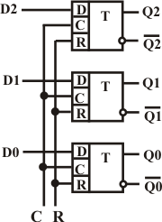Пример трёхразрядного регистра хранения (с функцией сброса):

Каждый триггер служит для хранения одного разряда числа. Вход R служит для установки триггеров в нулевое состояние перед записью информации (может отсутствовать). Входное двоичное число подается на входы D0-D2 и при подаче импульса на вход С в триггеры записывается этот код, т. е. информация. Эта информация может храниться сколь угодно долго, если на вход С не поступают импульсы (или если не отключится питание). Информация может выводиться как в прямом (с прямых выходов триггеров), так и в инверсном коде (с инверсных выходов).

**Регистр сдвига**

Регистр сдвига — это устройство, состоящее из нескольких последовательно соединённых триггеров, число которых определяет разрядность регистра. Регистры широко используются в вычислительной технике для преобразования кодов. Параллельного в последовательный и наоборот.

Кроме того, сдвигающие регистры являются основой (**АЛУ**) арифметико-логического устройства, так как при сдвиге записанного в регистр двоичного числа на один разряд влево производится умножение числа на два, а при сдвиге числа на один разряд вправо число делится на два. Поэтому наибольшее распространение получили **реверсивные** или **двунаправленные** регистры. Согласно требованиям синхронизации в сдвигающих регистрах, не имеющих логических элементов в межразрядных связях, нельзя применять одноступенчатые триггеры, управляемые уровнем, поскольку некоторые триггеры могут за время действия разрешающего уровня синхросигнала переключиться неоднократно, что недопустимо. Появление в межразрядных связях логических элементов, и тем более, логических схем неединичной глубины упрощает выполнение условий работоспособности регистров и расширяет спектр типов триггеров, пригодных для этих схем. Многотактные сдвигающие регистры управляются несколькими синхропоследовательностями. Из их числа наиболее известны двухтактные с основным и дополнительным регистрами, построенными на простых одноступенчатых триггерах, управляемых уровнем. По такту С1 содержимое основного регистра переписывается в дополнительный, а по такту С2 возвращается в основной, но уже в соседние разряды, что соответствует сдвигу слова. По затратам оборудования и быстродействию этот вариант близок к однотактному регистру с двухступенчатыми триггерами.

Пример трёхразрядного регистра хранения (с функцией сброса):

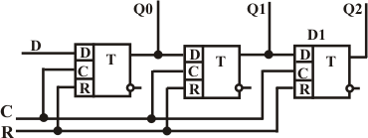

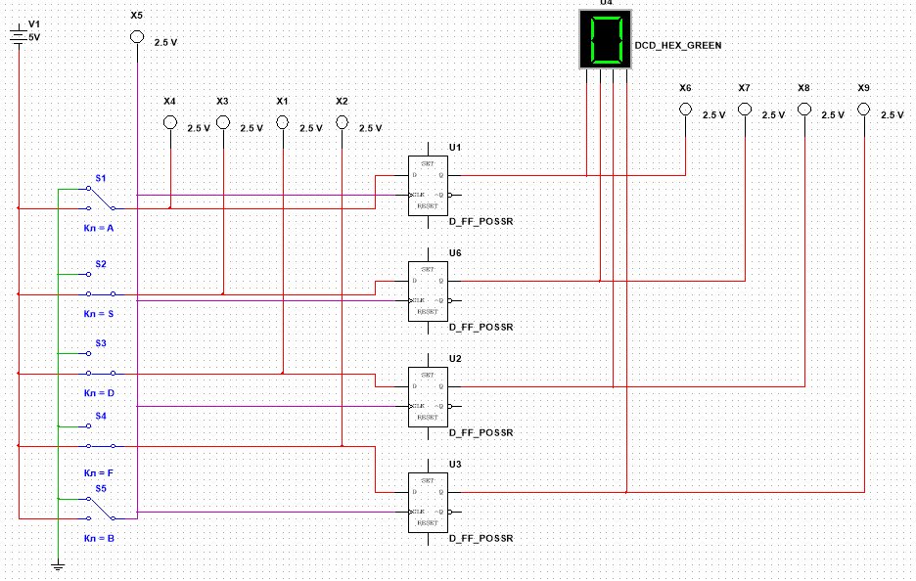

Рис. 1. Регистр хранения, реализованный на D-триггерах, с визуализацией двоичных данных с помощью диодов и дисплея

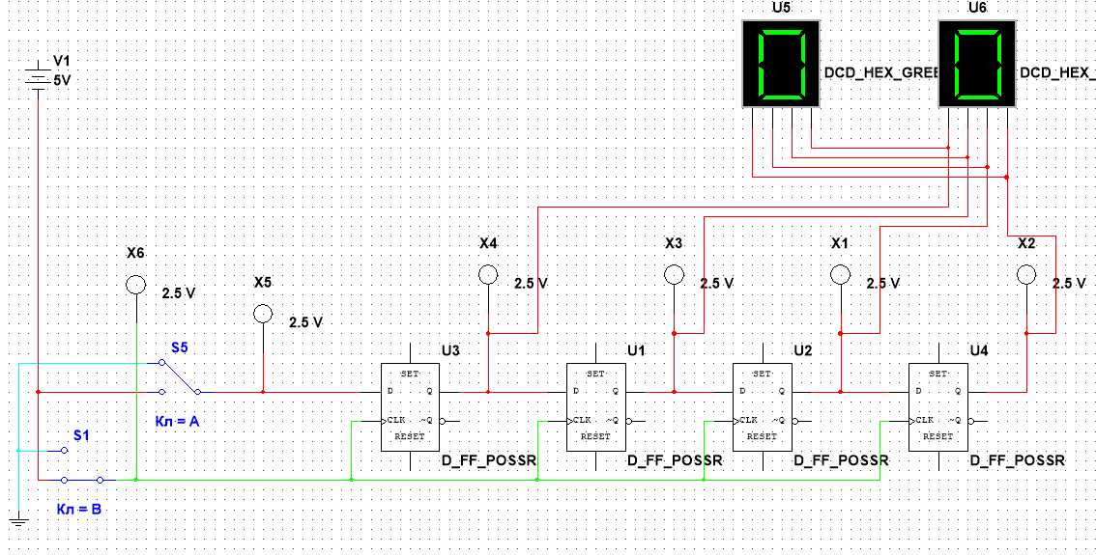

Рис. 2. Регистр сдвига, реализованный на D-триггерах, с визуализацией двоичных данных с помощью диодов и дисплея, выполняет умножение и деление на 2 при подаче синхроимпульса, заполняется при помощи параллельного кода

**Вывод:** в ходе лабораторной работы ознакомились с устройством и работой регистров; смоделировали регистр хранения и регистр сдвига в приложении multisim.